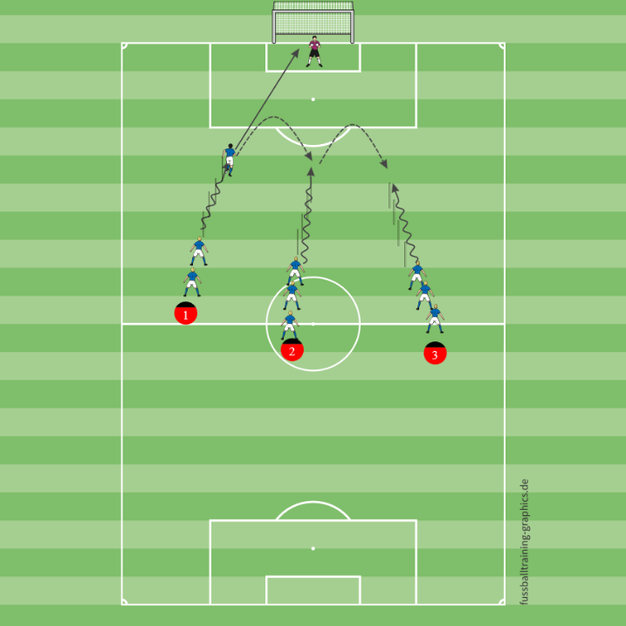
3 Angriffe mit Umschalten (Torschuss, Umschalten)
Ziel: Abschluss und direktes Umschalten Angriff-Verteidigung-Angriff üben
Material: Bälle, 12 Stangen, 1 Jugendtor, Feld ca. 20x30m
Aufbau:
- 1 Torwart im Jugendtor, mindestens 6 Feldspieler, damit es flüssig bleibt
- 3x 4 Slalomstangen in Reihen (Abstand 1m), Abstand zum Tor ca. Pos. 1 links: 15m, Pos. 2 mitte: 18m, Pos. 3 rechts: 21m
Ablauf
- 1 dribbelt durch die Stangen, dann Abschluss vom Strafraum
- 2 startet direkt nach dem Schuss von 1 mit Dribbling durch die Stangen. 1 schaltet nach seinem Schuss um und verteidigt gegen 2 bis zum Abschluss oder Abwehr.
- 3 startet direkt nach Abschluss des Angriffs von 2 mit Dribbling durch die Stangen. 1 schaltet um und wird Anspielpartner von 3. 2 schaltet um und verteidigt gegen 3 und 1.
- Nach Abschluss oder Abwehr nächste Dreierkohorte beginnend mit 1.

Coaching-Punkte:
- Nach Aktion nicht abschalten, sondern direkt umschalten
- Spieler 1 bei Angriff von Spieler 3 freien Raum suchen
- Spieler 2 bei Angriff von Spieler 3 in Unterzahl Hauptpriorität Schussweg schließen, Nebenpriorität Passweg schließen

